Packet Tracer – การสำรวจกลไกป้องกันลูป (Loop Prevention) ของ STP
รายงานผลปฏิบัติการ (ฉบับภาษาไทย)

1. วัตถุประสงค์
● อธิบายการทำงานของ Spanning Tree Protocol (STP)
● อธิบายว่า STP ป้องกันการเกิดลูป (loop) ในระบบสวิตช์ได้อย่างไร ในขณะที่ยังคงความสามารถด้านความซ้ำซ้อน (redundancy) ของเครือข่ายไว้ได้

2. ภาพรวมของกิจกรรม
กิจกรรมนี้ใช้โปรแกรม Cisco Packet Tracer เพื่อศึกษาพฤติกรรมของ Spanning Tree Protocol ในเครือข่ายสวิตช์ขนาดเล็กที่มีเส้นทางเชื่อมต่อซ้ำซ้อนกันเป็นวงลูปทางกายภาพ โดยมีสวิตช์ Layer 2 จำนวน 3 ตัว (S1, S2 และ S3) เชื่อมต่อกันเป็นรูปสามเหลี่ยม และมีอุปกรณ์ปลายทาง 2 เครื่อง (PC1 และ PC2) เชื่อมต่ออยู่กับ S1 และ S2 ตามลำดับ เนื่องจากสวิตช์ทั้งสามเชื่อมต่อกันเป็นวงลูปทางกายภาพ STP จึงต้องกำหนดให้พอร์ตใดพอร์ตหนึ่งอยู่ในสถานะบล็อก (Blocking) เพื่อป้องกันปัญหา broadcast storm ความไม่เสถียรของตาราง MAC address และการส่งเฟรมซ้ำซ้อน โดยยังคงเก็บลิงก์สำรองนั้นไว้ใช้งานได้ทันทีหากลิงก์หลักเกิดขัดข้อง

3. โทโพโลยีเครือข่าย
รู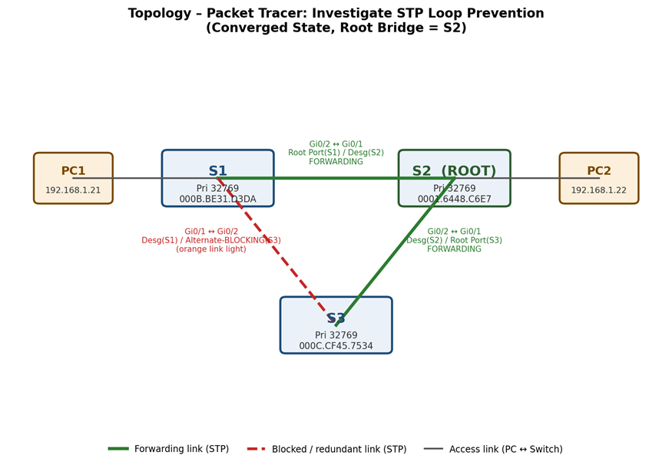

4. ตารางกำหนดที่อยู่ IP (Addressing Table)
อุปกรณ์ | อินเทอร์เฟซ | IP Address | Subnet Mask | หมายเหตุ
S1 | VLAN 1 | 192.168.1.11 | 255.255.255.0 | SVI สำหรับบริหารจัดการสวิตช์
S2 | VLAN 1 | 192.168.1.12 | 255.255.255.0 | SVI สำหรับบริหารจัดการสวิตช์ – Root Bridge
S3 | VLAN 1 | 192.168.1.13 | 255.255.255.0 | SVI สำหรับบริหารจัดการสวิตช์
PC1 | NIC | 192.168.1.21 | 255.255.255.0 | เชื่อมต่อกับ S1 พอร์ต Fa0/1
PC2 | NIC | 192.168.1.22 | 255.255.255.0 | เชื่อมต่อกับ S2 พอร์ต Fa0/1
หมายเหตุ: ที่อยู่ IP ของ S2 (192.168.1.12) และ S3 (192.168.1.13) ได้รับการยืนยันจากผลลัพธ์ CLI ของสวิตช์โดยตรง ส่วน S1 ใช้รูปแบบการกำหนดที่อยู่เดียวกัน (.11) ตามรูปแบบที่ใช้สม่ำเสมอในกิจกรรมนี้

5. ข้อมูลระบุตัวตนของสวิตช์ (Bridge ID)
สวิตช์ | Bridge Priority | MAC Address | เป็น Root Bridge หรือไม่?
S1 | 32769 (32768 + sys-id-ext 1) | 000B.BE31.D3DA | ไม่ใช่
S2 | 32769 (32768 + sys-id-ext 1) | 0001.6448.C6E7 | ใช่ – เป็น Root Bridge
S3 | 32769 (32768 + sys-id-ext 1) | 000C.CF45.7534 | ไม่ใช่
สวิตช์ทั้งสามตัวถูกตั้งค่า STP priority เท่ากันเป็นค่าเริ่มต้น (32768 ซึ่งแสดงผลเป็น 32769 เมื่อรวมกับ system extended ID ของ VLAN 1) เมื่อค่า priority เท่ากัน การเลือก Root Bridge จะพิจารณาจากสวิตช์ที่มีค่า MAC address ต่ำที่สุด เมื่อเปรียบเทียบ 000B.BE31.D3DA (S1), 0001.6448.C6E7 (S2) และ 000C.CF45.7534 (S3) พบว่า S2 มีค่า MAC address ต่ำที่สุด จึงได้รับเลือกให้เป็น Root Bridge ของ VLAN 1

6. Part 1 – สังเกตการทำงานของ Spanning Tree หลัง Converge แล้ว

Step 1 – ตรวจสอบการเชื่อมต่อ (Verify Connectivity)
ทำการ ping จาก PC1 (192.168.1.21) ไปยัง PC2 (192.168.1.22) ผลลัพธ์คือ ping สำเร็จ ได้รับการตอบกลับ 4 จาก 4 แพ็กเก็ต (0% loss) ซึ่งยืนยันว่าการเชื่อมต่อแบบ end-to-end ผ่านเครือข่ายสวิตช์ใช้งานได้ปกติ
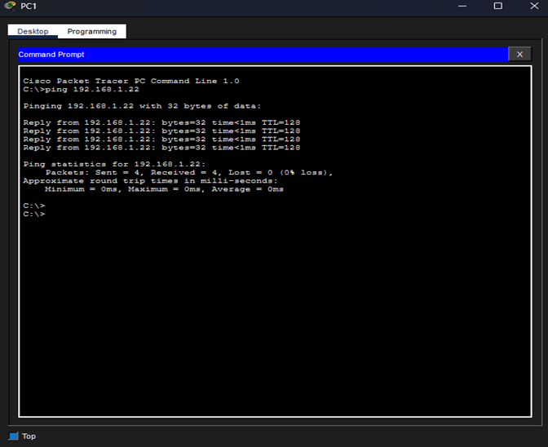

Step 2 – ตรวจสอบสถานะ Spanning Tree ของแต่ละสวิตช์
ใช้คำสั่ง show spanning-tree vlan 1 บน S1, S2 และ S3 โดยพิจารณาเฉพาะพอร์ต Gigabit ที่เป็น trunk เชื่อมระหว่างสวิตช์เท่านั้น เนื่องจากพอร์ต FastEthernet เป็นพอร์ต access ที่เชื่อมต่อกับอุปกรณ์ปลายทาง ไม่ได้เป็นส่วนหนึ่งของ spanning tree ระหว่างสวิตช์
สวิตช์ | พอร์ต | บทบาท (Role) | สถานะ | Cost | เป็น Root Bridge หรือไม่?
S1 | Gi0/1 | Designated | FWD | 4 | ไม่ใช่
S1 | Gi0/2 | Root | FWD | 4 | ไม่ใช่
S2 | Gi0/1 | Designated | FWD | 4 | ใช่
S2 | Gi0/2 | Designated | FWD | 4 | ใช่
S3 | Gi0/1 | Root | FWD | 4 | ไม่ใช่
S3 | Gi0/2 | Alternate | BLK | 4 | ไม่ใช่
บทบาทของลิงก์ทางกายภาพ: ลิงก์ S1↔S2 (S1 Gi0/2 ↔ S2 Gi0/1) เป็นเส้นทาง Root Port ของ S1 และอยู่ในสถานะ Forwarding เต็มรูปแบบ ลิงก์ S2↔S3 (S2 Gi0/2 ↔ S3 Gi0/1) เป็นเส้นทาง Root Port ของ S3 และ Forwarding เช่นกัน ส่วนลิงก์สำรองที่เหลือคือ S1↔S3 (S1 Gi0/1 ↔ S3 Gi0/2) ฝั่ง S1 เป็น Designated/Forwarding แต่ฝั่ง S3 เป็น Alternate/Blocking ซึ่งคือพอร์ตที่ Packet Tracer แสดงไฟลิงก์เป็นสีส้ม

หลักฐาน – ผลลัพธ์คำสั่ง show spanning-tree vlan 1
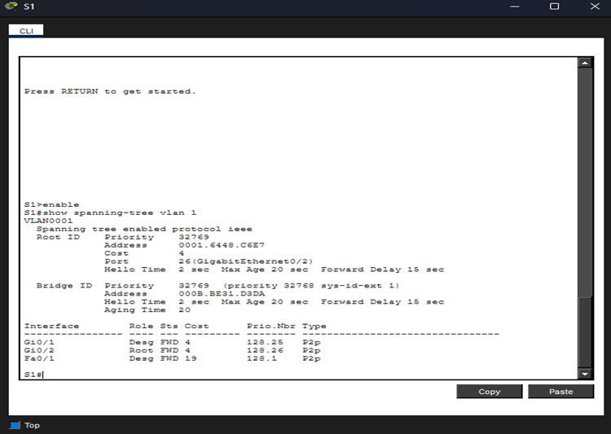
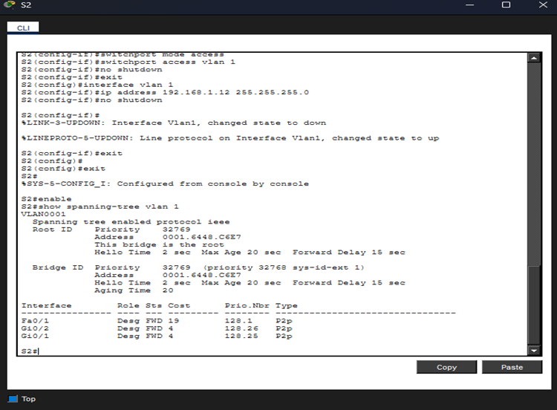
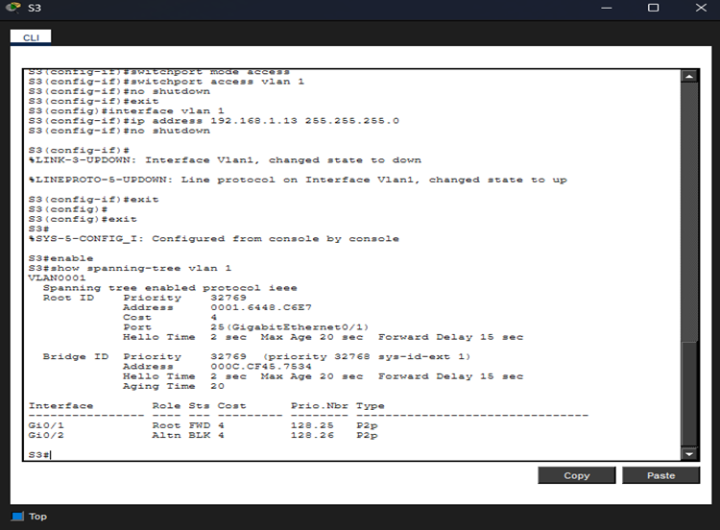

คำถามและคำตอบ – Part 1
คำถามที่ 1. Packet Tracer แสดงไฟลิงก์สีที่แตกต่างกันบนการเชื่อมต่อหนึ่งระหว่างสวิตช์ ไฟลิงก์นี้หมายความว่าอย่างไร?
คำตอบ. ไฟลิงก์สีส้ม (amber) ที่ปรากฏบนลิงก์ S1–S3 แสดงว่าพอร์ตนั้นเชื่อมต่อทางกายภาพและมีสถานะ up ปกติ แต่ STP กำหนดให้อยู่ในสถานะที่ไม่ forward ข้อมูล (Blocking) ไม่ใช่ปัญหาสายเคเบิลชำรุดแต่อย่างใด — สายเชื่อมต่อใช้งานได้ปกติ เพียงแต่ Spanning Tree Protocol ได้กันพอร์ตนี้ออกจากการส่งข้อมูลเพื่อป้องกันการเกิดลูปใน Layer 2 ส่วนไฟลิงก์สีเขียวหมายถึงพอร์ตอยู่ในสถานะ Forwarding
คำถามที่ 2. เฟรมข้อมูลจาก PC1 ไปยัง PC2 จะเดินทางผ่านเส้นทางใด?
คำตอบ. เฟรมข้อมูลจะเดินทาง PC1 → S1 (เข้าที่ Fa0/1) → S1 Gi0/2 → S2 Gi0/1 → S2 Fa0/1 → PC2 ซึ่งเป็นลิงก์ตรงระหว่าง S1–S2 อันเป็นเส้นทางที่มีต้นทุน (cost) ต่ำที่สุดระหว่างสวิตช์สองตัวที่เชื่อมต่อกับอุปกรณ์ปลายทางทั้งสองเครื่อง
คำถามที่ 3. เหตุใดเฟรมข้อมูลจึงไม่เดินทางผ่าน S3?
คำตอบ. S3 ไม่ได้อยู่บนเส้นทางที่มีต้นทุนต่ำที่สุดระหว่าง S1 กับ S2 — หากเดินทางผ่าน S3 จะต้องผ่านสองช่วงลิงก์ (S1–S3 และ S3–S2) แทนที่จะเป็นลิงก์ตรง S1–S2 เพียงช่วงเดียว นอกจากนี้พอร์ตฝั่ง S3 ของลิงก์ S1–S3 (Gi0/2) ถูกกำหนดให้อยู่ในสถานะ STP Blocking อยู่แล้ว เนื่องจากเป็นเส้นทางสำรองที่มีต้นทุนสูงกว่า พอร์ตที่อยู่ในสถานะ Blocking จะไม่ forward เฟรมข้อมูลของผู้ใช้ ดังนั้น S3 จึงไม่ถูกใช้งานสำหรับการรับส่งข้อมูลระหว่าง PC1 กับ PC2 ตราบใดที่ลิงก์ตรง S1–S2 ยังคงใช้งานได้อยู่
คำถามที่ 4. เหตุใด Spanning Tree จึงกำหนดให้พอร์ตหนึ่งอยู่ในสถานะ Blocking?
คำตอบ. S1, S2 และ S3 เชื่อมต่อกันทางกายภาพเป็นรูปสามเหลี่ยม (เกิดเป็นวงลูป) หากปล่อยให้ทุกลิงก์ forward ข้อมูลพร้อมกันทั้งหมด เฟรม broadcast และ multicast จะวนซ้ำอยู่ในวงลูปอย่างไม่สิ้นสุด ตาราง MAC address ของสวิตช์จะสลับไปมา (flapping) ระหว่างพอร์ตที่ขัดแย้งกัน และอุปกรณ์ปลายทางอาจได้รับเฟรมเดียวกันซ้ำหลายชุด ซึ่งรวมเรียกว่า broadcast storm STP จะคำนวณหาต้นไม้ (tree) ที่มีต้นทุนต่ำสุดและไม่มีลูปย้อนกลับไปยัง Root Bridge (S2) แล้วบล็อกพอร์ตใดก็ตามที่ไม่จำเป็นสำหรับต้นไม้นั้น (คือ Gi0/2 ของ S3) อย่างไรก็ตาม ลิงก์นี้ไม่ได้ถูกปิดใช้งานอย่างถาวร แต่ถูกเก็บสำรองไว้ เพื่อให้ STP สามารถนำกลับมาใช้งานได้โดยอัตโนมัติหากเส้นทางหลักเกิดขัดข้อง

7. Part 2 – สังเกตกระบวนการ Convergence ของ Spanning Tree

Step 1 – ถอดการเชื่อมต่อระหว่าง S1 และ S2
เปิดหน้าต่าง CLI บน S3 และเตรียมคำสั่ง show spanning-tree vlan 1 ไว้ที่พรอมต์ จากนั้นใช้เครื่องมือ Delete ลบสายเคเบิลที่เชื่อมต่อโดยตรงระหว่าง S1 กับ S2 (ซึ่งเป็นลิงก์ Root Port ของ S1)

Step 2 – สังเกตกระบวนการ Convergence
ทันทีหลังจากลบลิงก์ ได้สั่งคำสั่ง show spanning-tree vlan 1 ซ้ำหลายครั้งบน S3 (ใช้ปุ่มลูกศรขึ้นเพื่อเรียกคำสั่งเดิม) พร้อมสังเกตอินเทอร์เฟซ Gi0/2 และไฟลิงก์ของพอร์ตนั้น ผลลัพธ์ที่บันทึกได้แสดงลำดับการเปลี่ยนสถานะของพอร์ตดังนี้:
ลำดับ | บทบาทของ S3 Gi0/2 | สถานะของ S3 Gi0/2 | ความหมาย
ก่อนลบลิงก์ | Alternate | BLK (Blocking) | เส้นทางสำรอง — ไม่ forward ข้อมูล ไฟลิงก์สีส้ม
ทันทีหลังลบลิงก์ | Designated | LIS (Listening) | พอร์ตเริ่มเข้าร่วมกระบวนการ STP อีกครั้ง ยังไม่ forward ข้อมูลผู้ใช้
ประมาณ 15 วินาทีถัดมา | Designated | LRN (Learning) | พอร์ตเริ่มสร้างตาราง MAC address ยังไม่ forward ข้อมูล
หลังพ้นช่วง Forward Delay | Designated | FWD (Forwarding) | พอร์ต forward ข้อมูลได้แล้ว ไฟลิงก์เปลี่ยนเป็นสีเขียว

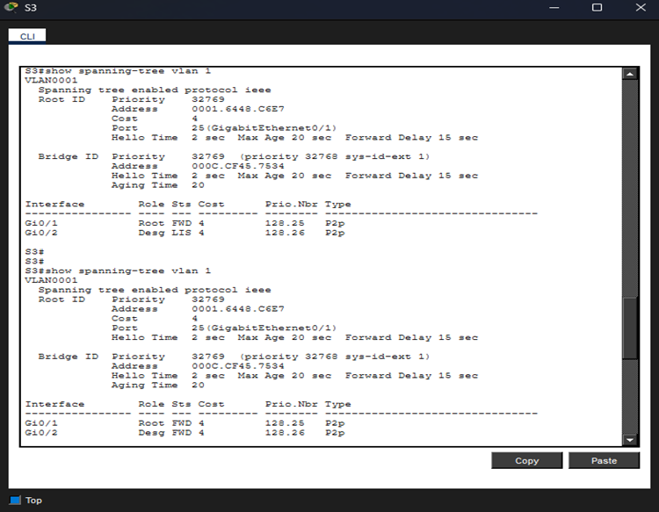
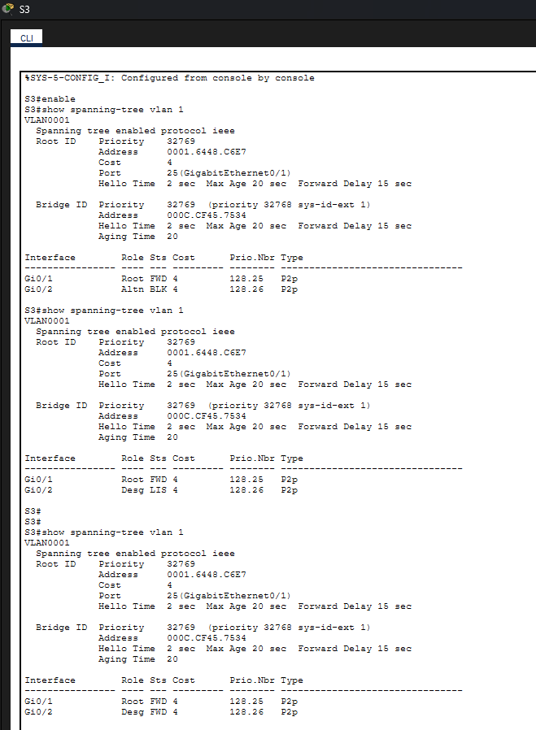

หลังจากกระบวนการ convergence เสร็จสมบูรณ์ ได้ทำการ ping ระหว่าง PC1 กับ PC2 อีกครั้งและได้ผลสำเร็จ ยืนยันว่าการเชื่อมต่อกลับมาใช้งานได้โดยผ่านเส้นทางใหม่คือ PC1 → S1 → (S1 Gi0/1) → (S3 Gi0/2) → S3 → (S3 Gi0/1) → S2 → PC2

คำถามและคำตอบ – Part 2
คำถามที่ 1. สถานะของพอร์ต G0/2 เปลี่ยนแปลงอย่างไรระหว่างกระบวนการนี้?
คำตอบ. พอร์ต Gi0/2 ของ S3 ซึ่งเดิมมีบทบาทเป็น Alternate และอยู่ในสถานะ Blocking จะเปลี่ยนบทบาทเป็น Designated และเปลี่ยนสถานะไปตามลำดับมาตรฐานของ STP คือ Blocking → Listening → Learning → Forwarding ในระหว่างช่วง Listening และ Learning พอร์ตยังไม่ forward ข้อมูลของผู้ใช้ (เป็นเพียงการสร้างตาราง MAC address และเตรียมพร้อม) และเมื่อพ้นช่วงเวลา Forward Delay แล้วเท่านั้น พอร์ตจึงจะเปลี่ยนเป็นสถานะ Forwarding พร้อมกับไฟลิงก์ที่เปลี่ยนจากสีส้มเป็นสีเขียว กระบวนการทั้งหมดนี้คือการสาธิตให้เห็นการ converge ของ STP หลังเกิดการเปลี่ยนแปลงโทโพโลยี
คำถามที่ 2. มีพอร์ตใดที่แสดงไฟลิงก์สีส้มซึ่งบ่งบอกว่าพอร์ตนั้นอยู่ในสถานะอื่นที่ไม่ใช่ Forwarding หรือไม่? เพราะเหตุใด?
คำตอบ. ไม่มี หลังจากกระบวนการ convergence เสร็จสิ้น ลิงก์ที่เหลือทั้งหมด (PC1–S1, S1–S3, S3–S2, S2–PC2) แสดงไฟลิงก์สีเขียวและอยู่ในสถานะ Forwarding ทั้งหมด เนื่องจากการลบลิงก์ S1–S2 ทำให้วงลูปทางกายภาพหายไปโดยสิ้นเชิง โทโพโลยีที่เหลือกลายเป็นสายโซ่เชิงเส้นอย่างง่าย (S1–S3–S2) ที่ไม่มีเส้นทางซ้ำซ้อนระหว่างสวิตช์คู่ใดเลย เนื่องจาก STP จะบล็อกพอร์ตก็ต่อเมื่อต้องการตัดวงลูปเท่านั้น และในเมื่อไม่มีวงลูปเหลืออยู่อีกแล้ว จึงไม่มีพอร์ตใดที่ STP จำเป็นต้องกำหนดให้อยู่ในสถานะ Blocking

8. คำสั่งคอนฟิกที่เกี่ยวข้องบนสวิตช์
คำสั่งคอนฟิกต่อไปนี้ (คัดมาจากเซสชัน CLI ของสวิตช์) ถูกใช้เพื่อเปิดใช้งานอินเทอร์เฟซบริหารจัดการ VLAN 1 และตรวจสอบการทำงานของ spanning-tree บน S2 และ S3:

คอนฟิกของ S2
S2(config-if)#switchport mode access
S2(config-if)#switchport access vlan 1
S2(config-if)#no shutdown
S2(config-if)#exit
S2(config)#interface vlan 1
S2(config-if)#ip address 192.168.1.12 255.255.255.0
S2(config-if)#no shutdown
S2(config-if)#exit
S2(config)#exit
S2#enable
S2#show spanning-tree vlan 1

คอนฟิกของ S3
S3(config-if)#switchport mode access
S3(config-if)#switchport access vlan 1
S3(config-if)#no shutdown
S3(config-if)#exit
S3(config)#interface vlan 1
S3(config-if)#ip address 192.168.1.13 255.255.255.0
S3(config-if)#no shutdown
S3(config-if)#exit
S3(config)#exit
S3#enable
S3#show spanning-tree vlan 1

S1 (ใช้เพื่อตรวจสอบเท่านั้น — ไม่มีการเปลี่ยนแปลงคอนฟิก)
S1>enable
S1#show spanning-tree vlan 1

9. สรุปผล
กิจกรรมนี้แสดงให้เห็นวัตถุประสงค์หลักของ Spanning Tree Protocol อย่างชัดเจน คือการอนุญาตให้เครือข่ายสวิตช์มีความซ้ำซ้อนทางกายภาพ (การเชื่อมต่อรูปสามเหลี่ยม S1–S2–S3) ในขณะที่ยังคงรับประกันได้ว่า ณ เวลาใดเวลาหนึ่งจะมีเส้นทาง forward ข้อมูลเชิงตรรกะเพียงเส้นทางเดียวที่ไม่มีลูป STP เลือก S2 เป็น Root Bridge โดยพิจารณาจากค่า MAC address ของ bridge ที่ต่ำที่สุด คำนวณหา Root Port ที่มีต้นทุนต่ำที่สุดบนสวิตช์ที่ไม่ใช่ root แต่ละตัว และบล็อกพอร์ตหนึ่งพอร์ต (Gi0/2 ของ S3) ซึ่งหากปล่อยให้ forward จะทำให้เกิดวงลูป เมื่อมีการถอดลิงก์หลัก S1–S2 ออก STP ได้ทำการ re-converge โดยอัตโนมัติ โดยเปลี่ยนพอร์ตที่เคยถูกบล็อกให้ผ่านสถานะ Listening และ Learning ไปสู่สถานะ Forwarding เพื่อคืนค่าการเชื่อมต่อโดยไม่มีการเกิดวงลูปขึ้นเลยตลอดกระบวนการ นี่คือพฤติกรรมที่ปกป้องเครือข่ายสวิตช์จริงจากปัญหา broadcast storm และความไม่เสถียรของตาราง MAC address ในขณะที่ยังคงได้รับประโยชน์จากการเดินสายสำรองไว้ใช้งาน

